**Что такое грипп?**

**Грипп** – это острое инфекционное заболевание, характеризующееся поражением слизистой дыхательных путей и явлениями высокой интоксикации.

**Ежегодно вирусы гриппа вызывают эпидемии, продолжающиеся 3-6 недель**, а раз в 30-40 лет – пандемии – когда эпидемией охватываются целые континенты, значительная часть населения многих стран мира с большим количеством смертельных исходов.

**Течение болезни**

[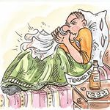](http://yandex.ru/images/search?source=wiz&img_url=http://www.tiensmed.ru/news/uimg/12/Gripp.vir800.jpg&uinfo=sw-1366-sh-768-ww-1349-wh-682-pd-1-wp-16x9_1366x768&_=1422945553346&viewport=wide&p=2&text=%D0%BA%D0%B0%D1%80%D1%82%D0%B8%D0%BD%D0%BA%D0%B0%20%D0%B2%D0%B8%D1%80%D1%83%D1%81%D0%B0%20%D0%B3%D1%80%D0%B8%D0%BF%D0%BF%D0%B0&noreask=1&pos=76&rpt=simage&lr=11453&pin=1)  
Заболевание начинается внезапно. Появляется **озноб**, **температура тела быстро поднимается до 38-40°С**. Больной жалуется на ломоту во всем теле разбитость, заложенность носа, **светобоязнь, слезотечение, першение в горле, вялость, сонливость, головокружение.** В ряде случаев возможна бессонница, иногда рвота, обморочные состояния, бред, судороги, потеря сознания.  
**Через 2-3 дня появляются серознойно-гнойные выделения из носа.** У большинства больных наблюдается кашель. Если грипп протекает без осложнений, то острый период болезни продолжается 3-5 дней, и **окончательное выздоровление наступает в течение 5-10 дней.**

**Пути передачи:**

Больной гриппом человек с первых часов заболевания является источником инфекции. Вирусоносительство может оставаться и после выздоровления: до 5-7, а иногда и до 10 дней с момента заболевания.       
**Воздушно-капельный путь передачи инфекции.** При кашле, чихании, разговоре из носоглотки больного или вирусоносителя выбрасываются частицы слюны, слизи, мокроты с болезнетворной микрофлорой, в том числе с вирусами гриппа.  
**Через предметы обихода** (полотенца, носовые платки, посуду и т.п.).

**Основными симптомами являются:**     появление озноба;  
     внезапное резкое повышение температуры тела;  
     общее недомогание;  
     боль в мышцах;  
     головная боль;  
     вялость или возбуждение;  
     покрасневшие глаза и лицо;  
     сухое навязчивое покашливание;  
 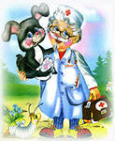    заложенность носа с незначительными выделениями.

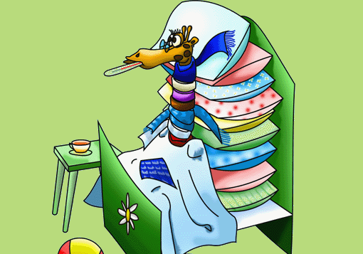**Лечение гриппа**   
- Лечение осуществляется в домашних условиях. Госпитализации подлежат больные с тяжелым течением болезни и осложнениями, а также страдающие хроническими заболеваниями сердечно-сосудистой системы, органов дыхания и др.  
- Больные должны соблюдать постельный режим в течение всего лихорадочного периода во избежание осложнений, желательно им выделить изолированное помещение.  
- Выполнять неукоснительно все рекомендации врача, своевременно принимать выписанные лекарства.  
- Проводить симптоматическую терапию при легкой и средней формах болезни – жаропонижающие, снотворные, откашливающие средства, капли в нос, полоскание ротоглотки отваром трав и т.д.  
- Удлинить дневной и ночной сон больного.  
- Полноценное питание, богатое витаминами. Во время высокой температуры желательно преобладание молочно-углеводной пищи.  
- Обильное теплое питье с малиной, медом, отваром цветов липы, а также теплое молоко со щелочной минеральной водой или пищевой содой с целью уменьшения першения в горле.

**Меры профилактики и защиты.  
Вакцинация** –должна проводиться за полтора-два месяца до начала предполагаемой эпидемии гриппа. **Неспецифическая профилактика заболевания гриппом.** Для сезонной профилактики характерен прием лекарственных препаратов, повышающих сопротивляемость организма к инфекции за месяц до начала сезонного подъема заболеваемости гриппом и на протяжении всей эпидемии, т.е. в течение 4-6 недель.

**Самостоятельный прием препаратов для экстренной и сезонной профилактики недопустим. Он назначается только лечащим врачом с учетом индивидуальных особенностей организма пациента.**

**Как уберечься от инфицирования?**

При соблюдении некоторых мер, в том числе личной гигиены, можно предупредить распространение микробов, вызывающих респираторное заболевания:

* **научите детей часто мыть руки с мылом в течение 20 секунд.** Родители тоже должны выполнять эту процедуру, что послужит хорошим примером для детей.
* **научите детей кашлять и чихать в салфетку или руку.** Родители тоже должны выполнять эту процедуру, что послужит хорошим примером для детей.
* **научите детей не подходить к больным ближе**, чем на полтора -два метра.
* 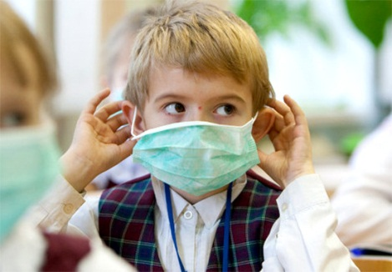**заболевшие дети должны оставаться дома** (не посещать дошкольные учреждения и школы), а также держаться на расстоянии от других людей, пока их состояние не улучшится.
* **воздержитесь от посещения магазинов**, кинотеатров или других мест скопления людей в районах.

**Что делать, если заболел ребенок?**

* оставляйте больного ребенка дома, кроме тех случаев, когда ему нужна медицинская помощь. Не отправляйте его в школу или в дошкольное учреждение.
* давайте ребенку много жидкости (сок, воду и др)
* создайте больному ребенку комфортные условия. Крайне важен покой.
* если у ребенка жар, боль в горле и ломота в теле, вы можете дать ему жаропонижающие лекарства, которые пропишет врач с учетом возраста пациента.
* если кто-либо в вашем доме заболел, не допускайте его контакта со здоровыми.
* держите салфетки и корзину для использованных салфеток в пределах досягаемости больного.

**Если у вашего ребенка появился какой-либо из следующих настораживающих признаков, обратитесь за медицинской помощью:**

* учащенное или затрудненное дыхание;
* синюшность кожных покровов;
* отказ от достаточного количества питья;
* не пробуждение или отсутствие реакции;
* возбужденное состояние;
* 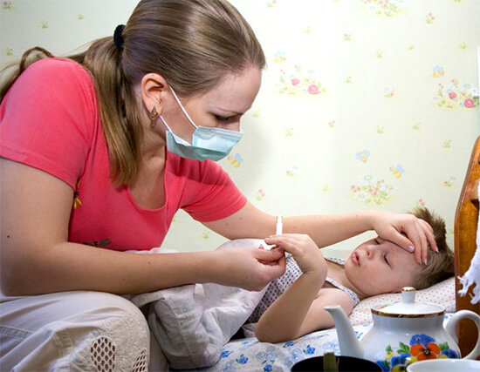отсутствие мочеиспускания или слез во время плача
* симптомы проходят, но потом возвращаются с жаром и сильным кашлем.